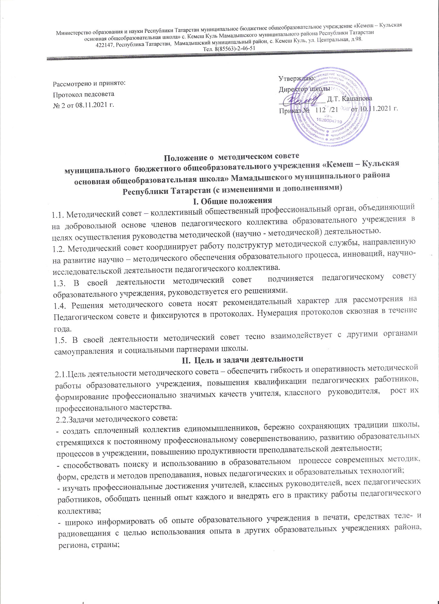

  Рассмотрено и принято:  Протокол педсовета  № 2 от 08.11.2021 г. | Утверждаю:  Директор школы  _____________ Д.Т. Кашапова  Приказ № 112 /21 от 10.11.2021 г.
  Рассмотрено и принято:  Протокол педсовета  № 2 от 08.11.2021 г. | Утверждаю:  Директор школы  _____________ Д.Т. Кашапова  Приказ № 112 /21 от 10.11.2021 г.

Положение о методическом совете

муниципального бюджетного общеобразовательного учреждения «Кемеш – Кульская основная общеобразовательная школа» Мамадышского муниципального района Республики Татарстан (в новой редакции)
I. Общие положения
1.1. Методический совет – коллективный общественный профессиональный орган, объединяющий на добровольной основе членов педагогического коллектива образовательного учреждения в целях осуществления руководства методической (научно - методической) деятельностью.
1.2. Методический совет координирует работу подструктур методической службы, направленную на развитие научно – методического обеспечения образовательного процесса, инноваций, научно- исследовательской деятельности педагогического коллектива.
1.3. В своей деятельности методический совет подчиняется педагогическому совету образовательного учреждения, руководствуется его решениями.
1.4. Решения методического совета носят рекомендательный характер для рассмотрения на Педагогическом совете и фиксируются в протоколах. Нумерация протоколов сквозная в течение года.
1.5. В своей деятельности методический совет тесно взаимодействует с другими органами самоуправления и социальными партнерами школы.
- Цель и задачи деятельности
2.1.Цель деятельности методического совета – обеспечить гибкость и оперативность методической работы образовательного учреждения, повышения квалификации педагогических работников, формирование профессионально значимых качеств учителя, классного руководителя, рост их профессионального мастерства.
2.2.Задачи методического совета:
- создать сплоченный коллектив единомышленников, бережно сохраняющих традиции школы, стремящихся к постоянному профессиональному совершенствованию, развитию образовательных процессов в учреждении, повышению продуктивности преподавательской деятельности;
- способствовать поиску и использованию в образовательном процессе современных методик, форм, средств и методов преподавания, новых педагогических и образовательных технологий;
- изучать профессиональные достижения учителей, классных руководителей, всех педагогических работников, обобщать ценный опыт каждого и внедрять его в практику работы педагогического коллектива;
- широко информировать об опыте образовательного учреждения в печати, средствах теле- и радиовещания с целью использования опыта в других образовательных учреждениях района, региона, страны;
- создавать условия для использования в деятельности педагогических работников диагностических методик и мониторинговых программ по прогнозированию, обобщению и оценке результатов педагогической деятельности;
- стимулировать инициативу и активизировать творчество членов педагогического коллектива в научно – исследовательской и другой творческой деятельности, направленной на совершенствование, обновление и развитие образовательного процесса в учреждении и работы каждого педагога;
- проводить экспертизу стратегических документов образовательного учреждения (программ развития, образовательных и учебных программ, учебных планов и др.);
- контролировать ход и результаты комплексных исследований, проектов, экспериментов, осуществляемых образовательным учреждением;
- анализировать результаты педагогической деятельности, выявлять и предупреждать ошибки, затруднения, перегрузки учащихся и учителей;
- вносить предложения по совершенствованию деятельности методических подструктур и участвовать в реализации этих предложений;
- способствовать развитию личностно - ориентированной педагогической деятельности, обеспечивать условия для самообразования, самосовершенствования и самореализации личности педагога.

- Содержание деятельности
3.1.Содержание деятельности методического совета определяется целями и задачами работы образовательного учреждения, особенностями развития школы и образовательной политики Российской Федерации.
3.2.Содержание деятельности совета предусматривает повышение квалификации педагогических работников образовательного учреждения, совершенствование образовательного процесса и состоит в следующем:
- выработка и согласование подходов к организации, осуществлению и оценке инновационной деятельности; организация научно – исследовательской, опытно – экспериментальной деятельности.
- осуществление контроля и оказание поддержки в апробации инновационных учебных программ и реализации новых педагогических методик и технологий.
- разработка планов, графиков и программ повышения квалификации и развития профессионального мастерства педагогических работников.
- обсуждения рабочих, инновационных, экспериментальных программ и рекомендация их педагогическому совету для обсуждения и утверждения.
- оценка деятельности членов педагогического коллектива, рекомендации по аттестации учителей, присвоению категорий, разрядов, представление к званиям, наградам и другим поощрениям.
- организация общего руководства методической, научной, инновационной деятельностью, проведение школьных научных конференций, педагогических конкурсов, чтений, семинаров, «круглых столов», методических конкурсов, выставок, смотров, методических дней, недель, декад и др.
- анализ и рекомендации к печати и внедрению методических пособий, программ и другой продукции методической деятельности образовательного учреждения.
- планирование и организация работы временных творческих коллективов, групп, которые создаются по инициативе учителей, администрации школы, отдела образования с целью изучения, обобщения опыта, решения проблем развития школы, а также для разработки инновационных программ, организации диагностических и мониторинговых исследований, разработки новых технологий, стратегических направлений деятельности школы, изучения социальных запросов к образовательному учреждению.
- определение направлений работы школы молодого учителя и наставничества.
- диагностика состояния методического обеспечения учебно-воспитательного процесса и методической работы в школе;
- разработка новых методических технологий организации УВП в школе;
- способствование поиску и использованию в воспитательно-образовательном процессе современных методик, форм, средств и методов преподавания, новых педагогических и образовательных технологий;
- изучение профессиональных достижений учителей, обобщение ценного опыта каждого и внедрение его в практику работы педагогического коллектива;
- контроль хода и результатов проектов, экспериментов, осуществляемых школой;
- анализ результатов педагогической деятельности, выявление и предупреждение ошибок, перегрузки обучающихся и учителей;
- способствование развитию личностно-ориентированной педагогической деятельности, обеспечение условий для самообразования, самосовершенствования и самореализации участников образовательного процесса.
- осуществление планирования, организации и регулирования методической учёбы педагогов, анализ и оценка её результатов;
- разработка системы мер по изучению педагогической практики, обобщению и распространению опыта;
- руководство и контроль работы школьной библиотеки;
- формирование целей и задач методического обеспечения УВП и методической учёбы;

- Структура и организация деятельности.

4.1.Членами методического совета являются заместитель директора по учебной работе, руководители школьных методических объединений, руководители творческих групп. Состав методического совета пересматривается и утверждается ежегодно.
4.2.Во главе методического совета стоит председатель, который избирается сроком на один год из числа членов методического совета.
4.3.Для ведения протоколов из числа членов методического совета избирается секретарь, который их и подписывает.
4.4.Периодичность заседаний совета определяется его членами, но не реже одного раза в четверть.
4.5.Документация методического совета (положение о методическом совете, анализ работы за истекший учебный год, состав, план работы, протоколы, сведения о педкадрах, графики открытых уроков, предметных недель, сроки проведения школьных, районных, республиканских туров предметных олимпиад, УМК по предметам, методические рекомендации, информационные данные) хранится в методическом кабинете.

5. Документация Методического совета
5.1. Для регламентации работы Методического совета необходимы следующие документы:
- Положение о Методическом совете;
- приказ директора школы о назначении на должность председателя Методического совета;
- анализ работы за прошедший учебный год;
- план работы на текущий учебный год;
- данные об учителях;
- протоколы заседаний Методического совета.
6. Контроль за деятельностью
Контроль за деятельностью методического совета осуществляет директор школы.

